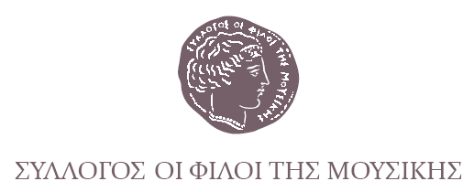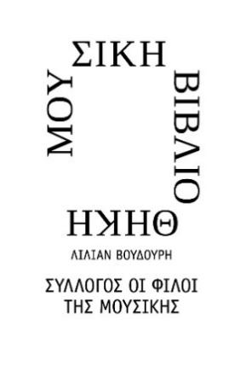

Αθήνα, 20 Μαρτίου 2026

ΔΕΛΤΙΟ ΤΥΠΟΥ

Παρουσίαση
Εικονικού Μουσείου Μίκη Θεοδωράκη Ζάτουνας
Πέμπτη 26 Μαρτίου 2026/ 19:00

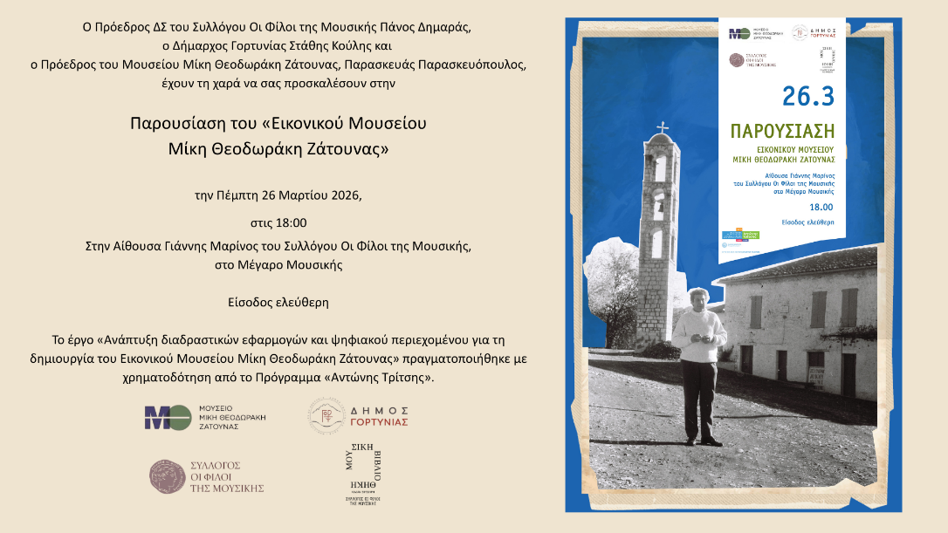
Την Πέμπτη 26 Μαρτίου 2026 στις 18:00, στην Αίθουσα Γιάννης Μαρίνος του Συλλόγου Οι Φίλοι της Μουσικής, στο Μέγαρο Μουσικής, θα πραγματοποιηθεί η παρουσίαση του «Εικονικού Μουσείου Μίκη Θεοδωράκη Ζάτουνας».

Στην εκδήλωση θα παρουσιαστούν οι ψηφιακές εφαρμογές που υλοποιήθηκαν με τη συμβολή του Συλλόγου Οι Φίλοι της Μουσικής, με στόχο την αναβάθμιση του Μουσείου και την ανάδειξη της ιστορικής συγκυρίας της εξορίας του Μίκη Θεοδωράκη στο χωριό.

Η εκδήλωση θα πλαισιωθεί από συζήτηση για τον ρόλο της τεχνολογίας στη βιωσιμότητα των μουσείων της περιφέρειας, ενώ η βραδιά θα κλείσει με το σύνολο δωματίου της Camerata Junior, που θα ερμηνεύσει έργα του συνθέτη.

Πρόγραμμα Εκδήλωσης
18:00-18:30 | Χαιρετισμοί  • Πάνος Δημαράς, Πρόεδρος ΔΣ Συλλόγου Οι Φίλοι της Μουσικής  • Στάθης Κούλης, Δήμαρχος Γορτυνίας  • Παρασκευάς Παρασκευόπουλος, Πρόεδρος ΔΣ Μουσείου Μίκη Θεοδωράκη Ζάτουνας
18:30-19:15 | Παρουσίαση εφαρμογών και περιεχομένου του Εικονικού Μουσείου  • Πέτρος Ζησιμόπουλος, Διευθυντής πωλήσεων NOVA ICT  • Αλέξανδρος Τζωρτζακάκης, CEO Αιγαίου Solutions AE  • Βασιλική Καραθανάση, Head of UI/UX & Project Manager MOPTIL  • Βάλια Βράκα, υπεύθυνη Τομέα Ελληνικής Μουσικής, Μουσικής Βιβλιοθήκης «Λίλιαν Βουδούρη» του Συλλόγου Οι Φίλοι της Μουσικής
19:15-20:00 | Συζήτηση με θέμα:  Η τεχνολογία ως μοχλός βιωσιμότητας των μουσείων  Συμμετέχουν, ο Γενικός Γραμματέας του Υπουργείου Πολιτισμού Γιώργος Διδασκάλου, η Υπεύθυνη Μουσείων στη Τεχνόπολη του Δήμου Αθηναίων Μαρία Φλώρου και ο πρόεδρος της Τεχνόπολης Θεσσαλονίκης και αντιπρόεδρος του Μουσείου Μίκη Θεοδωράκη Ζάτουνας Αναστάσιος Τζήκας  Συντονίζει ο διευθυντής του Συλλόγου Οι Φίλοι της Μουσικής, Αλέξανδρος Χαρκιολάκης
20:00-20:45 | Προβολή ντοκιμαντέρ  «Κι εγώ Αρκάς γεννήθηκα...»
20:45-21:15 | Μουσικό μέρος  Από το σύνολο δωματίου της Camerata Junior

Μετά το τέλος της εκδήλωσης θα ακολουθήσει κοκτέιλ

ΑΙΘΟΥΣΑ ΓΙΑΝΝΗΣ ΜΑΡΙΝΟΣ
Πέμπτη 26 Μαρτίου 2026/ 19:00
ΕΙΣΟΔΟΣ ΕΛΕΥΘΕΡΗ

ΜΕ ΤΗΝ ΠΑΡΑΚΛΗΣΗ ΤΗΣ ΔΗΜΟΣΙΕΥΣΗΣ
ΕΥΧΑΡΙΣΤΟΥΜΕ
Πληροφορίες για αυτό το δελτίο:
Μαριάννα Αναστασίου
Υπεύθυνη Επικοινωνίας και Συντονισμού Εκδηλώσεων
Μουσική Βιβλιοθήκη «Λίλιαν Βουδούρη» - Σύλλογος Οι Φίλοι της Μουσικής
στο Μέγαρο Μουσικής Αθηνών
Τηλ. 210-7282771, manastasiou@megaron.gr
mmb.org.gr / sfm.gr

